Die Intervalle

Vom Singen zum Hören zum Schreiben
Stand: 23.10.2017

Konsonante und dissonante Intervalle
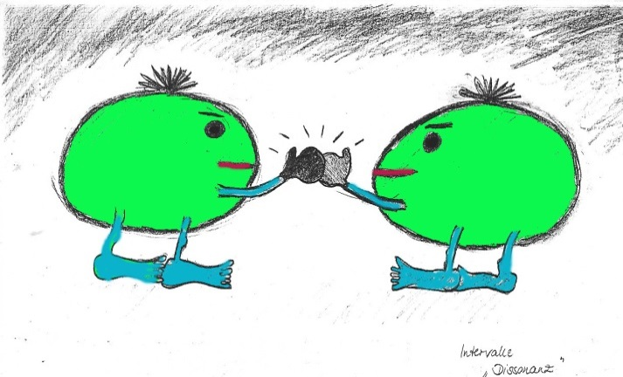

„Oktaeder-Würfel“
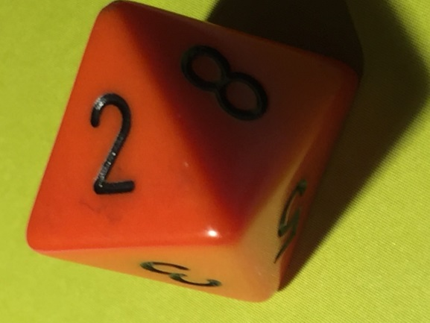

Die Intervalle
Den Abstand zwischen zwei Tönen nennt man Intervall.
………………………………………………….  (Töne, die miteinander verschmelzen) | …………………………………………………  (Töne, die sich reiben)
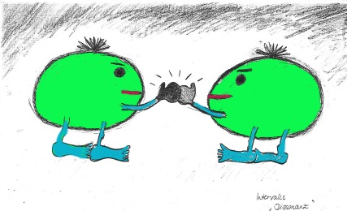

………………………………………………….  …………………………………………………. | …………………………………………………..  …………………………………………………..

Bestimmen von Intervallen
…………………………………………………………………………………………………………
…………………………………………………………………………………………………………

………………………………………………………………………………………………………

Terz Septime Quinte Sexte Oktave Sekunde Quarte

Die Intervalle

Den Abstand zwischen zwei Tönen nennt man Intervall.
Konsonante Intervalle  (Töne, die miteinander verschmelzen) | Dissonante Intervalle  (Töne, die sich reiben)
Prime, Quarte, Quinte, Oktave  Terz, Sexte | Sekunde, Septime

Bestimmen von Intervallen
Beim Bestimmen der Intervalle werden Anfangs- und Endton jeweils mitgezählt.
Oktave Quarte Sexte Terz Quinte Septime Sekunde

Terz Septime Quinte Sexte Oktave Sekunde Quarte

